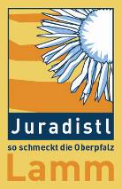
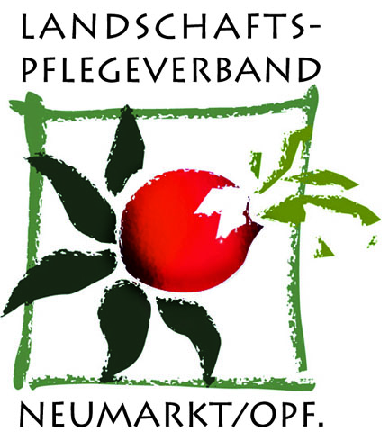

Regional genießen, Heimat erhalten

Auftakt der Juradistl-Lamm-Aktionswochen am 10. März im Oberen Ganskeller in Neumarkt i.d.OPf.

15 000 in der Region vermarktete Lämmer, die Hälfte davon allein im Landkreis Neumarkt – seit der Markteinführung 2004 hat sich das Juradistl-Projekt vom innovativen Naturschutzprojekt zu einer erfolgreichen Regionalmarkte entwickelt. So ist es schon gute Tradition, dass der Landschaftspflegeverband Neumarkt i.d.OPf. e.V. pünktlich zur Osterzeit das schmackhafte Naturschutzprodukt Juradistl-Lamm im Rahmen der Juradistl-Lamm-Aktionswochen vom 18. März bis zum 17. April in den Focus der Öffentlichkeit rückt. Die Aktionswochen sind eingebettet in das Biodiversitätsprojekt „Juradistl – Biologische Vielfalt im Oberpfälzer Jura“, das fachlich begleitet und gefördert wird durch die Regierung der Oberpfalz mit Mitteln aus der Bayerischen Landschaftspflege- und Naturpark-Richtlinie.

Mit begeisterten Worten eröffnete Landrat Willibald Gailler am 10. März die Juradistl-Lamm-Aktionswochen im Oberen Ganskeller in Neumarkt i.d.OPf. „Am Juradistl-Lamm zeigt sich auf beeindruckende Weise, dass regionale Netzwerke erfolgreich bestehen können, wenn alle Projektbeteiligten ihre spezifischen Fähigkeiten solidarisch in das Projekt einbringen“. „Ziel der regionalen Marke ist es“, so Werner Thumann, Geschäftsführer des Landschaftspflegeverbands Neumarkt i.d.OPf. und Verantwortlicher für das Juradistl-Programm, „dem Verbraucher aber auch den Projektpartnern Nachvollziehbarkeit und Sicherheit beim Einkauf hochwertiger Lebensmittel zu gewährleisten.“

Charakteristischer Geschmack
Im Oberen Ganskeller konnte Wirtin Heike Kirsch rund 50 Gäste, darunter zahlreiche Juradistl-Partnerbetriebe aus der Gastronomie und dem Metzgerhandwerk begrüßen. Muttermilch und frisches Gras bilden die Basis für die hervorragende Fleischqualität der Juradistl-Lämmer, die ausschließlich aus den Herden heimischer Hüteschäfer stammen. „Unsere Juradistl-Schäfer arbeiten im Einklang mit der Natur und stellen damit das Gegenteil von Globalisierung und Massenproduktion dar. Dadurch wird nicht nur allerbeste Fleischqualität garantiert, sondern der unverwechselbare Genuss spiegelt die Charakteristik unserer Juralandschaft wider“, so Landrat Willibald Gailler, der als Vorsitzender des Landschaftspflegeverbandes das Juradistl-Projekt seit Jahren unterstützend begleitet.

Regionale Wertschöpfung
Mit der Marke Juradistl bleiben betriebliche Wertschöpfung und Kaufkraft bei uns in der Region. „Damit entsteht ein stabiler regionaler Wirtschaftskreislauf, der die Lebensqualität und Attraktivität der Region erhöht, Arbeitsplätze und Lehrstellen in der Region durch dezentrale Strukturen sichert und die Kaufkraft in der Region bindet“, erläutert Werner Thumann. Weitere Nutzenvorteile von regionalen Vermarktungsstrukturen seien die Gewährleistung von Transparenz und Kontrollierbarkeit der Produkte und Dienstleistungen, eine gesunde Produktvielfalt und -qualität , der Erhalt einer gewachsenen Kulturlandschaft und einer artgerechten Tierhaltung.

Naturschutz zum Genießen
Ob nun Juradistl-Lamm, Juradistl-Weiderind oder Juradistl-Apfelschorle, alle Produkte der Juradistl-Markenfamilie sind gelebter und erlebbarer Schutz der heimischen Umwelt. Auch Heike Kirsch vom Oberen Ganskeller bekennt sich zu den klaren Aussagen der Marke Juradistl. „Mit jedem Bissen Juradistl-Lamm kann der regionale Genießer seinen Gaumen verwöhnen“, meint Frau Kirsch. Und gleichzeitig erhalte er damit ein Stück der ursprünglichen Lebenskultur. Damit stelle die Marke Juradistl genau die richtige Antwort für viele qualitätsbewusste Gastwirte im Landkreis Neumarkt i.d.OPf. und in der Region des Oberpfälzer Juras dar.

____________________________________________________________________________
Kontakt:
- Werner Thumann, Landschaftspflegeverband Neumarkt i.d.OPf
Nürnberger Straße 1, 92318 Neumarkt i.d.OPf.
Telefon 09181/470-337
E-mail: thumann.werner@landkreis-neumarkt.de
- Thomas Schwarz, Projektmanagement Juradistl,
landimpuls GmbH, Bayernstraße 11, 93128 Regenstauf
Telefon 09402/948285
E-mail: schwarz@landimpuls.de

